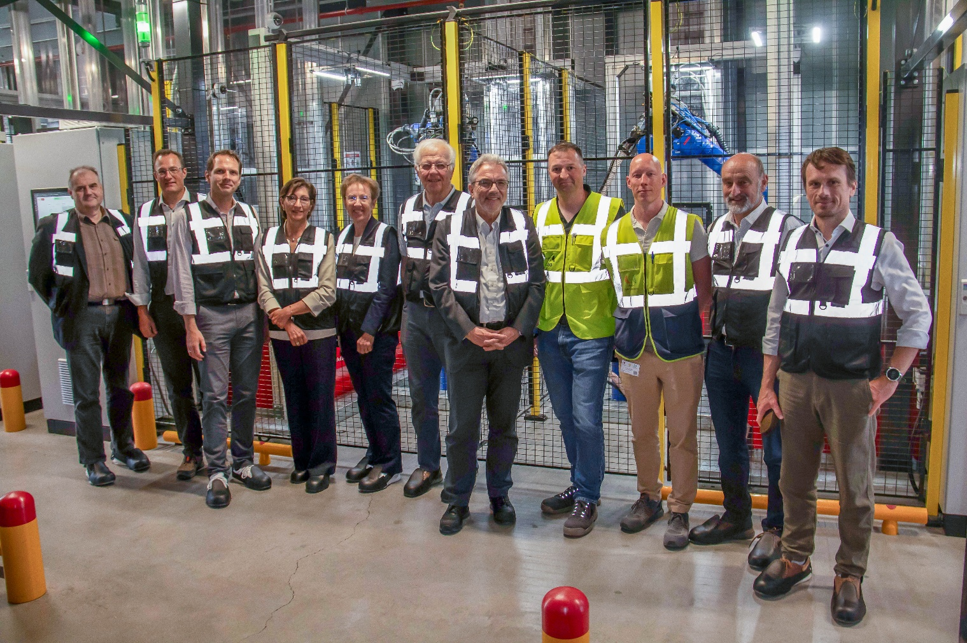
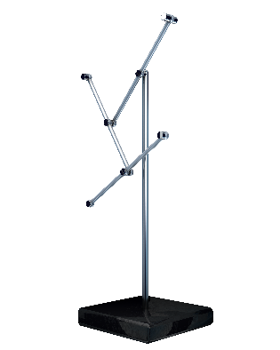


Projekttitel:
Klicken oder tippen Sie hier, um Text einzugeben.
Firmenname:
Klicken oder tippen Sie hier, um Text einzugeben.
Kontaktperson:
Klicken oder tippen Sie hier, um Text einzugeben.
Adresse für die Projektbesichtigung durch die Jury:
Klicken oder tippen Sie hier, um Text einzugeben.

Einreichendes Unternehmen
Name des Unternehmens: | Klicken oder tippen Sie hier, um Text einzugeben.
Ansprechpartner:  (Name und Position) | Klicken oder tippen Sie hier, um Text einzugeben.
Adresse:  (Straße, PLZ und Ort) | Klicken oder tippen Sie hier, um Text einzugeben.
Mitarbeiterzahl des Unternehmens: | Klicken oder tippen Sie hier, um Text einzugeben.
Umsatz des Unternehmens: | Klicken oder tippen Sie hier, um Text einzugeben.
Telefonkontakt: | Klicken oder tippen Sie hier, um Text einzugeben.
E-Mail: | Klicken oder tippen Sie hier, um Text einzugeben.
Website: | Klicken oder tippen Sie hier, um Text einzugeben.

Beschreibung Firmenprofil
Klicken oder tippen Sie hier, um Text einzugeben.

Projekt/Aktivitäten: | Klicken oder tippen Sie hier, um Text einzugeben.
Zeitraum: | Klicken oder tippen Sie hier, um Text einzugeben.
Executive Summary (Ausgangssituation, Vorgehensweise, Ergebnisse)
Klicken oder tippen Sie hier, um Text einzugeben.

Ihrer persönlichen Einschätzung nach, zeichnet sich Ihre Logistik durch folgende Merkmale besonders aus:
 |  | 1 | 2 | 3 | 4 | 5 | 6
innovativ | wenig | ☐ | ☐ | ☐ | ☐ | ☐ | ☐ | sehr innovativ
wirtschaftlich | wenig | ☐ | ☐ | ☐ | ☐ | ☐ | ☐ | hoch wirtschaftlich
gewinn-/umsatzsteigernd | wenig | ☐ | ☐ | ☐ | ☐ | ☐ | ☐ | großer Zuwachs
ressourcenschonend | wenig | ☐ | ☐ | ☐ | ☐ | ☐ | ☐ | sehr nachhaltig
qualitätssteigernd | wenig | ☐ | ☐ | ☐ | ☐ | ☐ | ☐ | sehr qualitätssteigernd
Kundenorientierung | wenig | ☐ | ☐ | ☐ | ☐ | ☐ | ☐ | sehr hoch

TOP 3 Logistikkennzahlen | Beginn | aktuell
Kennzahl #1
Kennzahl #2
Kennzahl #3

In welcher Branche/Geschäftsfeld ist Ihr Unternehmen tätig?
Klicken oder tippen Sie hier, um Text einzugeben.
Welche Produkte und Dienstleistungen bieten Sie an und in welchen Märkten?
Klicken oder tippen Sie hier, um Text einzugeben.
Welche Herausforderungen kennzeichnen Ihre Branche?
Klicken oder tippen Sie hier, um Text einzugeben.

Self-Assessment
Ihrer persönlichen Einschätzung nach, ist das derzeitige Marktumfeld für Ihr Unternehmen:
 |  | 1 | 2 | 3 | 4 | 5 | 6
relativ stabil |  | ☐ | ☐ | ☐ | ☐ | ☐ | ☐ | volatil
wenig Wettbewerb |  | ☐ | ☐ | ☐ | ☐ | ☐ | ☐ | hoch kompetitiv
gut planbar |  | ☐ | ☐ | ☐ | ☐ | ☐ | ☐ | unvorhersehbar

Welche Führungsebene trägt die Gesamtverantwortung für die Logistik?
☐ | Geschäftsführung/Vorstand
☐ | Bereichs-/Abteilungsleiter
☐ | Gruppen-/Teamleiter
☐ | Sonstiges
Hat Ihr Unternehmen eine eigene Logistik- oder SCM-Strategie? Bitte um kurze Beschreibung:
Klicken oder tippen Sie hier, um Text einzugeben.
Gesamtanzahl der Mitarbeiter in der Logistik:
davon Mitarbeiter mit vorwiegend operativen Aufgaben:
davon Mitarbeiter mit vorwiegend strategischen Aufgaben:
Welche Aufgaben werden von Ihrer internen Logistikabteilung verantwortet?
☐ | umfassendes SCM (vom Kunden bis zum Lieferanten)
☐ | Einkauf und Lieferantenmanagement
☐ | Führungsfunktion zur Optimierung der Wertschöpfungsprozesse
☐ | Planung und Steuerung der logistischen Abläufe
☐ | Transport, Umschlag, Lagerungsumfänge
Wie schätzen Sie persönlich den Beitrag der Logistik zum Gesamtunternehmenserfolg ein?
 |  | 1 | 2 | 3 | 4 | 5 | 6
wenig |  | ☐ | ☐ | ☐ | ☐ | ☐ | ☐ | sehr wichtig

Welche Herausforderungen bzw. welches Problem haben Sie mit Ihrer Logistik gelöst?
Klicken oder tippen Sie hier, um Text einzugeben.
Wie wurde das Problem analysiert, entsprechende Lösungsansätze entwickelt und systematisch umgesetzt?
Klicken oder tippen Sie hier, um Text einzugeben.
Was macht Ihre Logistik einzigartig? Welche Methoden, Konzepte und Tools werden eingesetzt?
Klicken oder tippen Sie hier, um Text einzugeben.

Wie schätzen Sie den Innovationsgrad Ihrer Logistik ein?
☐ | neu in Ihrem Geschäftsbereich oder Standort
☐ | neu für Ihr gesamtes Unternehmen
☐ | neu in Ihrer Branche
☐ | generell neu und einzigartig
Das Projekt befindet sich zurzeit in der:
☐ | Konzept- und Planungsphase
☐ | Pilot-/Testphase
☐ | Roll-Out Phase
☐ | Serienbetrieb (weniger als 1 Jahr)
☐ | Serienbetrieb (mehr als 1 Jahr)
Eigenständigkeit der Umsetzung:
☐ | eigenständige Planung und Umsetzung (ohne externe Partner)
☐ | Unterstützung von externen Logistikdienstleistern/Technologieanbietern
☐ | Unterstützung von Beratungsunternehmen/Consulting
☐ | Unterstützung von Forschungspartnern/Hochschulen etc.
Falls ja:
Liste der wesentlichen Projektpartner und deren geschätzter Anteil am Gesamtprojekt:
Projektpartner 1: Hier eintragen XX Projektanteil (%)
Projektpartner 2: Hier eintragen XX Projektanteil (%)
Projektpartner 3: Hier eintragen XX Projektanteil (%)
Einzigartigkeit der logistischen Lösung:
☐ | das Projekt kann relativ leicht von anderen Unternehmen übernommen werden
☐ | die vorgestellte Lösung ist nur schwer auf andere Unternehmen übertragbar
☐ | die Innovation kann von anderen nicht kopiert werden

Welche logistischen und finanziellen Zielsetzungen werden verfolgt?
Klicken oder tippen Sie hier, um Text einzugeben.
Wie werden die relevanten Kennzahlen gemessen?
Klicken oder tippen Sie hier, um Text einzugeben.
Welche konkreten logistischen od. finanziellen Verbesserungen konnten erreicht werden
(z.B.: Durchlaufzeit, Bestandsgenauigkeit etc.)?
Klicken oder tippen Sie hier, um Text einzugeben.
Gab es darüber hinaus ökologische Aspekte, die für Sie eine wichtige Rolle spielten? Wenn ja, welche.
Klicken oder tippen Sie hier, um Text einzugeben.
Welche besonderen menschlich-sozialen Aspekte wurden berücksichtigt?
Klicken oder tippen Sie hier, um Text einzugeben.

Nachhaltigkeit der Lösung:
☐ | einmalige signifikante Verbesserung (z.B. Bestandabsenkung etc.)
☐ | kontinuierliche Verbesserung der logistischen Kennzahlen
☐ | Befähiger für weitere zusätzliche Verbesserungsmaßnahmen
Durch die bisher umgesetzten Maßnahmen ergibt sich für Ihr Unternehmen ein logistischer Wettbewerbsvorteil für:
☐ | weniger als 1 Jahr
☐ | 1-2 Jahren
☐ | 3-5 Jahren
☐ | mehr als 5 Jahren
Ihrer persönlichen Einschätzung nach, in welchen der folgenden Kategorien, wurden wesentliche Verbesserungen erzielt?
 |  |  | 1 | 2 | 3 | 4 | 5 | 6
Logistische Leistungssteigerung |  | gering | ☐ | ☐ | ☐ | ☐ | ☐ | ☐ | sehr hoch
Steigerung Wettbewerbsfähigkeit |  | gering | ☐ | ☐ | ☐ | ☐ | ☐ | ☐ | sehr hoch
Beitrag zur Unternehmensleistung |  | gering | ☐ | ☐ | ☐ | ☐ | ☐ | ☐ | sehr hoch
Anhang:
max. Umfang der Einreichunterlagen 10 Seiten
max. ein zusätzliches Dokument im Anhang (ppt, pdf)
Logo Ihres Unternehmens sowie des Partnerunternehmens in Druckqualität

Teilnahmebedingungen:
- Für die Bewerbung um den „Österreichischen Logistik-Preis“ sind alle Unternehmen aus Industrie und Handel zugelassen.
- Gemeinsame Einreichungen von umgesetzten Projekten durch Dienstleister mit ihren Kunden sind möglich. Bei partnerschaftlicher Einreichung wird der Kunde, bei dem die Logistik-Lösung im Unternehmen umgesetzt wurde, prämiert.
- Das eingereichte Logistik-Projekt muss eine wirtschaftliche Ergebnisverbesserung im Unternehmen erzielt haben.
- Das Projektende soll nicht länger als zwei Jahre zurück liegen.
- Das eingereichte Logistik-Projekt muss in Österreich umgesetzt worden sein.
- Die Unternehmensgröße oder die Anzahl der am Projekt beteiligten Unternehmen spielt bei der Einreichung keine Rolle.
- Die Einreichung von konzeptionellen Lösungen, welche nicht realisiert wurden, wie Forschungsprojekte oder Projektplanungen, ist nicht zugelassen.
- Die Teilnahme am „Österreichischen Logistik-Preis“ darf nicht anonym erfolgen. Die am Inhalt des Projektes Beteiligten bzw. Mitverantwortlichen müssen angeführt werden. Die Verantwortung für die Bekanntgabe dieser Beteiligten und für das Einhalten der Teilnahmebedingungen beim „Österreichischen Logistik-Preis“ trägt der Einreicher.
- Der VNL präsentiert am Vorabend des Österreichischen Logistik-Tages, am 17. Juni 2026, kurz die Inhalte des Siegerprojektes und verweist auf eine Best Practice Veranstaltung beim Preisträger, die dieser gemeinsam mit dem VNL organisiert.

Auswahlverfahren:
Die eingereichten Projekte für den „Österreichischen Logistik-Preis“ werden durch einen zweistufigen Auswahlprozess bewertet. In der ersten Runde werden die Projekte von der Jury gesichtet und bewertet. Diesem Vorgang liegt ein auszufüllender Fragebogen des VNL (Einreichunterlagen) zu Grunde. In dieser Auswahlrunde werden die Finalisten ausgewählt.
Die Finalisten werden im Zuge der zweiten Stufe des Auswahlprozesses von Jurymitgliedern im Zeitraum April bis Mai 2026 besucht. Diese Besuche sollen der Jury die Möglichkeit geben, das umgesetzte Projekt vor Ort zu beurteilen, und dem Unternehmen die Möglichkeit geben, den Umsetzungsstatus des Projektes vorzustellen.
Auf Basis der durch den zweistufigen Auswahlprozess gewonnenen Informationen und Bewertungen wird der Preisträger durch die Jury gekürt.

Jury:
Die Jury setzt sich aus Expertinnen und Experten aus Wirtschaft und Wissenschaft zusammen (s. www.vnl.at). Die Entscheidungen der Jury sind endgültig und unterliegen keinem Rechtsweg.

Vertraulichkeit
Die Bewerbungsunterlagen dienen ausschließlich zur Begutachtung und Bewertung des Logistik-Projektes durch die Jurymitglieder.

Einreichfrist:

Ende der Einreichfrist: 31. März 2027 (Einreichung per Mail an office@vnl.at)

Bestätigung der Einreichung:
Die Bewerbung ist in digitaler Version inkl.
- druckfähigem Unternehmenslogo (einreichendes Unternehmen sowie Projektpartner) und
- Bildmaterial (1-2 Fotos)
per E-Mail an office@vnl.at einzureichen.

Ansprechpartner: Oliver Mayr

Weitere Unterlagen (wie z.B. Beschreibungen, Präsentation, Folder, Datenträger für Filme…), welche zur Beurteilung des eingereichten Projektes beitragen, können den Bewerbungsunterlagen beigelegt werden. Es werden nur vollständig ausgefüllte Einreichungen in die Bewertung aufgenommen.

Umfang: ca. 10 Seiten Inhalt.

Die Vorstellung der Finalisten und die Prämierung des Siegers erfolgt am 16. Juni 2027 im Rahmen der Abendveranstaltung zum Österreichischen Logistik-Tag 2027.

Die Projekte der Finalisten werden mit einem Kurzfilm (ca. 3 Minuten) vorgestellt.

Der/die Einreicher/-in stimmt/stimmen zu, dass das eingereichte Logistik-Projekt (inkl. aller Unterlagen und Bildmaterialien) vom Verein Netzwerk Logistik für Veröffentlichungen verwendet werden darf. Der/die Einreicher/-in bestätigt, dass die Teilnahmebedingungen vollinhaltlich akzeptiert und alle Angaben wahrheitsgemäß gemacht wurden. Der Rechtsweg ist ausgeschlossen.

Datum Unterschrift/Stempel

